**Экспериментирование с детьми в домашних условиях.**

*(Подготовила консультацию Иванова Наталья Анатольевна, воспитатель)*

***Расскажи - и я забуду,***

***Покажи – и я запомню,***

***Дай попробовать – и я пойму***

Китайская пословица

Уважаемые родители! Не секрет, что в каждом ребенке заложено стремление познавать окружающий мир. Дети  каждый день стараются узнать что-то новое, и у них всегда много вопросов. Отличный инструмент для этого – опыты и эксперименты.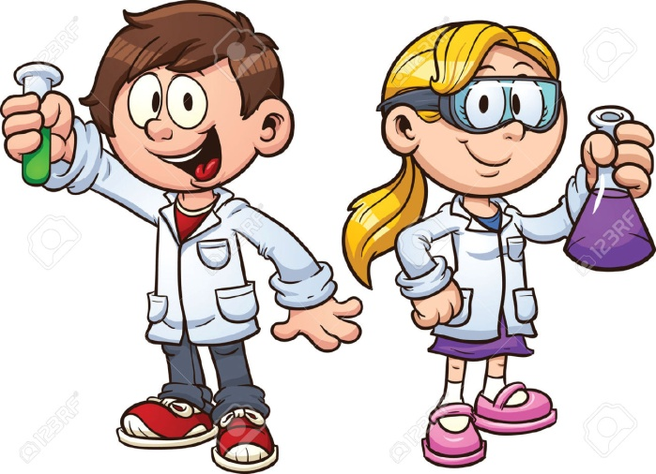

Опыты помогают развивать речь, мышление, логику, творчество ребенка, наглядно показывать связи между живым и неживым в природе.

В связи с этим особый интерес представляет детское экспериментирование. В процессе экспериментирования дети получают возможность удовлетворить присущую им любознательность, найти ответ на множество интересующих вопросов: Почему? Зачем? Как? Что будет если? Почувствовать себя учёным, исследователем, первооткрывателем.

Предлагаем Вам, уважаемые родители, несколько занимательных опытов и экспериментов, которые можно провести с ребенком дома.

Для этого не требуется больших усилий, только желание, немного фантазии и, конечно, некоторые научные знания.

**Опыт: «Цветы лотоса»**

Вырежьте из цветной бумаги цветы с длинными лепестками. При помощи карандаша закрутите лепестки к центру. А теперь опустите разноцветные лотосы на воду, налитую в таз. Буквально на ваших глазах лепестки цветов начнут распускаться. Это происходит потому, что бумага намокает, становится постепенно тяжелее и лепестки раскрываются.

**Опыт: «Подводная лодка»**

Для проведения опыта вам понадобятся: сырое яйцо, стакан с водой, несколько столовых ложек соли. Положите сырое яйцо в стакан с чистой водопроводной водой – яйцо опустится на дно стакана. Выньте яйцо из стакана и растворите в воде несколько ложек соли. Опустите яйцо в стакан с солёной водой – яйцо останется плавать на поверхности воды.

Соль повышает плотность воды. Чем больше соли в воде, тем сложнее в ней утонуть. В знаменитом Мёртвом море вода настолько солёная, что человек без всяких усилий может лежать на её поверхности, не боясь утонуть. Когда опыт проведен, можно показать фокус. Подливая соленую воду, вы добьетесь того, что яйцо будет всплывать. Подливая пресную воду – того, что яйцо будет тонуть. Внешне соленая и пресная вода не отличается друг от друга, и это будет выглядеть удивительно.

**Опыт со свечой**

Закрепите свечку в тарелке и налейте подкрашенной воды. Подожгите свечу и накройте её стаканом. Свеча потухнет, так как весь кислород сгорел и за счёт вакуума, который там образовался, вода поднимается вверх.

**Опыт: «Соломинка-пипетка»**

Для проведения опыта вам понадобятся: соломинка для коктейля, 2 стакана. Поставьте рядом 2 стакана: один – с водой, другой – пустой. Опустите соломинку в воду. Зажмите указательным пальцем соломинку сверху и перенесите к пустому стакану. Снимите палец с соломинки – вода вытечет в пустой стакан. Проделав то же самое несколько раз, вы сможете перенести всю воду из одного стакана в другой. По такому же принципу работает пипетка, которая наверняка есть в вашей домашней аптечке.

**Опыт: «Мыльные пузыри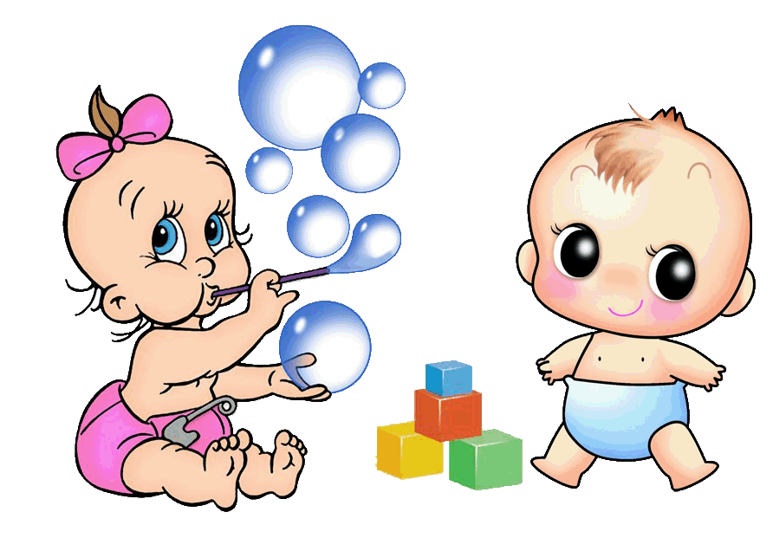»**

Наполовину наполните чашку жидким мылом. Доверху налейте в чашку воды и размешайте. Окуните соломинку в мыльный раствор. Осторожно подуйте в соломинку. У вас должны получиться мыльные пузыри. Почему? Молекулы мыла и воды соединяются, образуя структуру, напоминающую гармошку. Это позволяет мыльному раствору растягиваться в тонкий слой.

**Опыт: «Утопи и съешь»**

Хорошенько вымойте два апельсина. Один из них положите в миску с водой. Он будет плавать. И даже если очень постараться, утопить его не удастся.

Очистите второй апельсин и положите его в воду. Ну, что? Глазам своим не верите? Апельсин утонул. Как же так? Два одинаковых апельсина, но один утонул, а второй плавает? Объясните ребенку что, в апельсиновой кожуре есть много пузырьков воздуха. Они выталкивают апельсин на поверхность воды. Без кожуры апельсин тонет, потому что тяжелее воды, которую вытесняет.

**Уважаемые родители, необходимо напомнить детям, что при проведении эксперимента главное – безопасность.**

**Картотека опытов и экспериментов**

|  |  |  |  |
| --- | --- | --- | --- |
| Область экспериментирования | Тема занятия | Цель экспериментирования | Материалы |
| Объекты неживой природы | «Свойства» | Знакомство со свойствами песка | Баночки с сухим песком, бутылка с водой, лопатки, оргстекло, магнит |
| «Очистка воды» | Познакомить со способом фильтрования воды | Стакан с грязной водой, пустой стакан, ватные фильтры для очистки воды |
| «Ткани» | Формирование представлений о свойствах различных видов ткани | Ёмкости с водой, ножницы, образцы тканей |
| «Металлы» | Формирование представлений о свойствах металлов | Спиртовка, спички, ножницы, образцы металлов (демонстрационный опыт, проводится педагогом) |
| «Магнетическое свойство Земли» | Знакомство с магнетическими свойствами Земли | Магнит, стакан, иголки, макет земного шара, намагниченная английская булавка, вода, растительное масло |
| «Радуга» | Познакомить с механизмом распада света на цветовой спектр | Гранёное стекло (деталь от хрустальной люстры) |
| «Как достать скрепку?» | Расширение представлений о свойствах магнита и его применении человеком | Ёмкость с водой, скрепки, магнит |
| «Полярное сияние» | Расширение представления о магнитных силах Земли | Магнит, металлические опилки, два листа бумаги, трубочка для коктейля, воздушный шар, мелкие кусочки бумаги |
| «Космос в рюмке» | Выяснение факторов, влияющих на форму планет | Рюмка с водой, масло, спирт, пипетка |
| Объекты живой природы | «Корни тянутся» | Установление связи видоизменения частей растений от влияния внешних факторов | Растения в горшках с поддонами, имитирующими различные внешние факторы воздействия |
| «Свойство испарять жидкость» | Установление зависимости количества испаряемой жидкости от размера листьев растения | Три комнатных растения: с мелкими листьями (фикус ретуза), со средними листьями (фикус Бенджамина), кактус |
| «Свет и рост» | Установление взаимосвязи между освещением и ростом растений | Комнатные растения, лист бумаги, карандаши |
| «Запасливые растения» | Знакомство со свойством некоторых растений накапливать влагу | Ёмкость с водой, пищевые красители, деревянные бруски, губки |
| «Как цветок пьёт воду» | Формирование представления о движении воды от корня растения по стеблю к листьям и цветку | Стаканы с водой, пищевые красители, белые гвоздики |
| «Тепло и холод» | Установление влияния температурного режима на рост растений | Веточки с нераспустившимися почками, стаканчики с водой |
| «Растения дышут» | Установление потребности растения в воздухе | Комнатные растения, трубочки пластиковые, вазелин, лупа |
| «Живой кусочек» | Установление способности растения питаться и расти за счёт корня | Корнеплоды (морковь, редька, редис, репа, свёкла) |
| Человеческий организм | «Ухо и носоглотка» | Установление связи уха с носоглоткой | Модель строения уха и носоглотки |
| «Запах и вдох» | Установление необходимости вдоха для определения запаха | Плотный матерчатый мешочек с различными ароматическими материалами: мыло, апельсиновая цедра, ароматическая свеча, флакон духов. |
| «Восприятие холода и тепла» | Определить расположение на теле человека воспринимающих тепло и холод точек | Ёмкости с горячей и холодной водой, спица |
| «Глаза» | Знакомство со строением глаза | Модель человеческого глаза |
| «Зрачок» | Изучить влияние света на зрачок | Зеркало |
| «Храп» | Познакомить с причинами появления храпа у человека | Вощёная бумага, ножницы, линейка |

<https://azbyka.ru/deti/zanimatelnye-opyty-i-ehksperimenty-dlya-doshkolnikov> ,

[**Яндекс.Видео**›опыты и эксперименты для дошкольников](https://yandex.ru/video/search?text=%D0%BE%D0%BF%D1%8B%D1%82%D1%8B%20%D0%B8%20%D1%8D%D0%BA%D1%81%D0%BF%D0%B5%D1%80%D0%B8%D0%BC%D0%B5%D0%BD%D1%82%D1%8B%20%D0%B4%D0%BB%D1%8F%20%D0%B4%D0%BE%D1%88%D0%BA%D0%BE%D0%BB%D1%8C%D0%BD%D0%B8%D0%BA%D0%BE%D0%B2&path=wizard&parent-reqid=1614320136278785-1554243202304969439400110-production-app-host-man-web-yp-343&wiz_type=vital)

Уважаемые родители, давайте – же сделаем ребёнку жизнь интереснее и краше, будем стараться, чтобы у детей создавалось представление  о себе как умеющем, сообразительном, терпеливом. Всё это будет способствовать формированию любознательности самого высокого для дошкольника уровня. А в этом – залог его будущих учебных успехов и творческого отношения к любому делу, с которым он соприкоснётся.

**Желаем успехов!**